Sh vlan - ukaze vlany na switchy

Vlan (cislo) - boom configurujes tu vlan

Name - das meno tej vlan

Int vlan (cislo) - vieme ist na interface a dat mu aj ip adresu

Int fa0/10   
 switchport mode access  
 switchport access vlan 11

Int range fa0/15-17  
 range portov kt vieme naraz konfigurovat

7.4

Virtualna vlan kt sluzy na   
switch  
 roby to co switch ale s vlan ich neprepoji tz že vlan1 a vlan2 na tom istom switchy niesu   
 prepojené

Na koncovych zariadeniach nic nekonfigurujeme iba dame IP adrusu

Ze od ISP dostaneme rozdelenu alebo nerozdelenu siet (ak nerozdelena sami si ju musime rozdelit)

Konf switchu

En  
 conf t  
 vlan (cislo vlan-ky kt chceme) vlan 11  
 teraz budeme v konf mode danej vlan  
 name (meno vlanky) name somDebil  
 exit

Teraz ideme na dany port  
 int fa0/10  
 switchport mode access  
 switchport access vlan (cislo vlan kt chceme)

Ak prepajame switche medzi sebou iba cez jednu linku tak na oba dame toto  
 int (dany port)  
 switchport mode trunk

ALE AJ TAM MUSIME NA TYCH SWITCHOCH VITVORIT TIE VLAN CO SU NA OSTATNYCH

Sh int trunk = Vypise info o tranku

Povolenie

Fa0/1  
switchport trunk allowed (kt povolujeme) switchport trunk allowed vlan 11,22  


Nastavenie inej default vlan

Switchport trunk native vlan 22

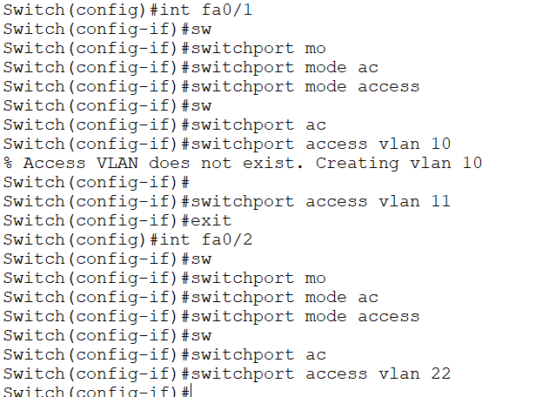Napajanie switchu na router

Switch   
idem na port dam   
 switchport mode access  
 switchport access vlan 11  
teraz 2 port  
 to iste ale 22

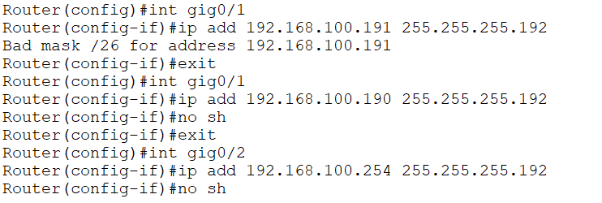Router  
indem na int  
 dam mu ip danej adresy  
 no sh  
 a to je vsetko  
 na 2 porte prakticky to iste

2 ALTERNATIVA JE:  
 SWITCH  
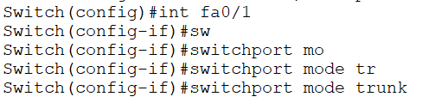  
 ROUTER

Z 1 interfacu spravime 2 sub interfacy  
  ano to vsetko  
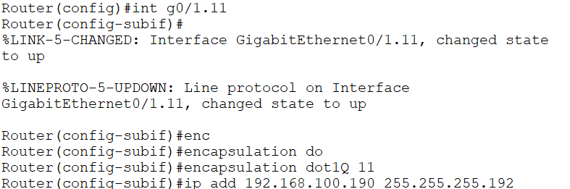 sub interface 11

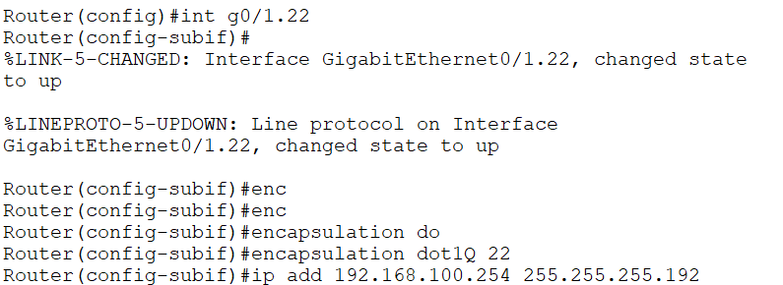 sub interface 22

AK NIECO DOJEBEME

SIPKA HORE

CTRL + A

NO (KOMAND ZO SIPKY)!